**Github环境搭建与使用**

# 安装git客户端(只支持win7)

<https://windows.github.com/>

下载后直接安装.

# 从远程仓库clone项目到本地

进入Git Shell客户端, cd到本地工程目录下, 然后用git clone命令把项目文件下载到本地

git clone https://github.com/szgdut/BBS.git BBS

git clone https://github.com/szgdut/Documents.git Documents

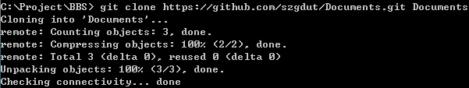

完成后Documents目录下会有.git目录

# 新增文件

把要添加的文件或文件夹放到clone出来的文件目录(比如Documents)下, 然后在客户端进入Documents目录, 用git add命令添加到本地仓库

git add .

添加完成后提交到本地

git commit -a -m "initial document"

C:\Users\leon\AppData\Local\Temp\enhtmlclip\Image(1).png

最后推送到远程仓库, 如果不在Documents目录下, 需要指明分支, 用git push origin master

git push

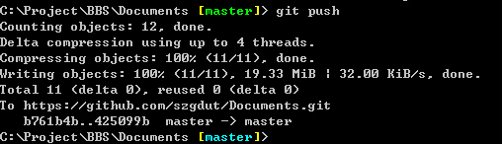

# 各分支定义(主要是BBS中的代码)

clone出来的代码默认只有主线master, 开发过程中需要根据各自功能模块建立分支进行本地开发, 待开发完成后再合并到主线master

master: 初始版本

develop\_v[版本号]: 开发版本, 从master分支分化出来, 合并特性分支后再合并到master分支, 开发版本分支可保留.

[feature\_name]: 各个特性的版本, 从develop分支分化出来, 完成后合并到develop分支. feature\_name比如activity, login等等.

# 新建分支

从master创建新分支

git branch [branch\_name]

建完后更改当前工作环境到新分支

git checkout [branch\_name]

以上两命令可直接用git checkout -b [branch\_name]完成

C:\Users\leon\AppData\Roaming\Tencent\Users\80389571\QQ\WinTemp\RichOle\LE{MYCN7(W%_HWOQC`}VYH3.jpg